COMUNICATO STAMPA

FONDI COVID AI COMUNI: LA META’ (2.546 MILIONI DI EURO) VA AL NORD

Lo studio del Consiglio e della Fondazione Nazionali dei Commercialisti analizza a livello geografico la ripartizione del fondo per l’esercizio delle funzioni fondamentali e la cosiddetta solidarietà alimentare.
Al Centro e al Sud sono stati erogati aiuti pari rispettivamente al 20,8% (1.042 milioni di euro) e al 28,5% (1.431 milioni di euro) del totale

Roma 21 aprile 2021 - Un’Italia divisa, con il Nord ad aggiudicarsi gli aiuti più consistenti pari alla metà (il 50,7%) del totale: 2.546 milioni di euro. È la fotografia scattata dallo studio elaborato dal Consiglio e dalla Fondazione Nazionale dei Commercialisti che analizza la ripartizione dei fondi destinati ai comuni alle prese con la crisi economica derivante dall’emergenza pandemica da Covid-19. Nel dettaglio, l’anno scorso sono stati erogati 5.020 milioni di euro suddivisi tra il Fondo per l’esercizio delle funzioni fondamentali e la cosiddetta solidarietà alimentare, al netto delle compensazioni specifiche per il mancato gettito determinato da esenzioni tributarie decise a livello nazionale. Il primo intervento, (4.220 milioni di euro) che copre l’85% delle erogazioni, si concentra nelle regioni del Nord Italia e nel Lazio per effetto dei parametri ancorati alla capacità fiscale registrata nei singoli comuni, fornendo di fatto un aiuto maggiore nei territori in cui il reddito medio pro-capite è più alto. In particolare, ha distribuito 2.239 milioni di euro al Nord, 896 milioni al Centro e 1085 al Sud.

Il secondo intervento (800 milioni) invece ha erogato risorse maggiori ai Comuni del Mezzogiorno per effetto di un parametro legato al reddito pro capite utilizzato per intensificare l’intervento in quei comuni dove era inferiore alla media nazionale. Nello specifico: 307 milioni al Nord, 146 milioni al Centro e i rimanenti 346 al Sud. Pertanto, dal complesso dei due interventi è risultato un aiuto da 2.546 milioni al Nord, 1.042 milioni al Centro e 1.431 milioni al Sud.

A livello di singole regioni, per quanto riguarda il Fondo per l’esercizio delle funzioni fondamentali, le prime tre per aiuti ricevuti sono Lombardia, Lazio e Veneto, mentre per la solidarietà alimentare, sul podio Lombardia, Campania e Sicilia.

Il documento elaborato dai commercialisti è articolato in due parti. L’introduzione illustra in modo sinottico le misure emergenziali disposte dai diversi provvedimenti anticrisi che si sono susseguiti nel corso del 2020. Mentre nella seconda parte, spazio, per ciascuna delle due misure esaminate, ad un’analisi del meccanismo normativo e ad una illustrazione degli effetti economici che ne sono derivati.

Lo studio si conclude con un focus sulle risorse integrative del Fondo funzioni fondamentali per il 2021 che ha visto un acconto pari a 220 milioni di euro di cui 200 milioni ai comuni e 20 milioni alle Città Metropolitane e alle Province. La sua ripartizione accentua ulteriormente la concentrazione delle risorse a favore degli enti situati nelle regioni del Nord che raccolgono il 58% mentre il Sud si ferma al 18%. La parziale eccezione del Lazio è imputabile al peso di Roma caratterizzata da una capacità fiscale pari a quella delle regioni settentrionali.

Ripartizione del Fondo aggregato per singola Regione
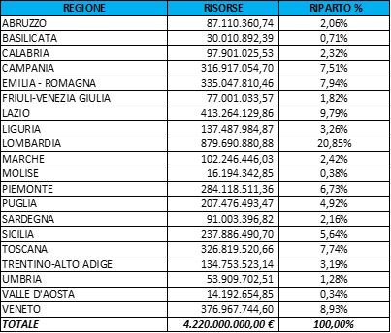

Riparto “Solidarietà comunale” per Regione
